EĞİTİM VE BİLİM
İŞ GÖRENLERİ SENDİKASI

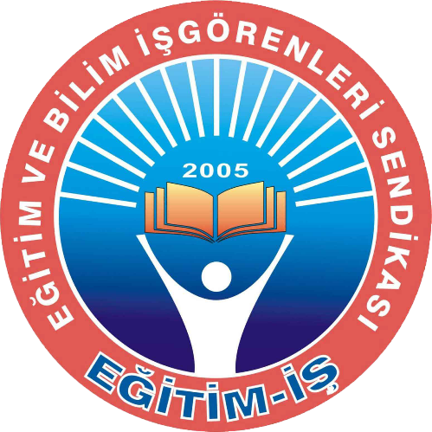

“ÖĞRETMENLERİN BORÇ DURUMLARINA İLİŞKİN ÖĞRETMEN GÖRÜŞLERİ”
ARAŞTIRMASI

Kasım, 2014

EĞİTİM İŞ (Eğitim ve Bilim İşgörenleri Sendikası)
“ÖĞRETMENLERİN GELİRLERİNE İLİŞKİN ÖĞRETMEN GÖRÜŞLERİ” ARAŞTIRMASI
1.BÖLÜM
BULGULAR VE SONUÇLAR
Araştırmaya Katılan Öğretmenlere Ait Kişisel Bulgular
- Öğretmenlerin gelirlerine ilişkin araştırma 33 ilde 1004 kişi ile yapılmıştır.
- Bu başlık altında araştırmaya katılan 1004 öğretmen ile ilgili bulgular yer almaktadır.
GRAFİK 1:
Grafik 1’de araştırmaya katılan ÖĞRETMENLERİN cinsiyet dağılımı verilmiştir.
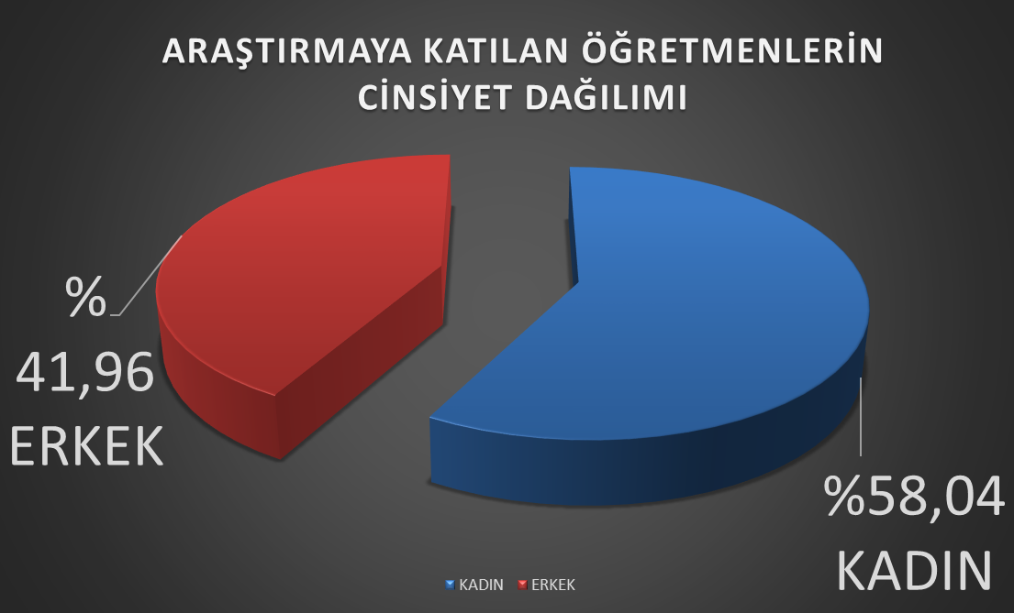

Grafik 1’de araştırmaya katılan öğretmenlerin % 58,04’ünün kadın, % 41,96’sının ise erkek olduğu görülmektedir.
GRAFİK 2:
Grafik 2’de araştırmaya katılan ÖĞRETMENLERİN sendikalara üyelik durumu verilmiştir.

Grafik 2’de araştırmaya katılan öğretmenlerin % 74,94’ünün herhangi bir sendikaya üye olmadığı, sadece % 23,06’sının herhangi bir sendikaya üye olduğu görülmektedir.

2.BÖLÜM
ÖĞRETMENLERİN GELİRLERİNE İLİŞKİN GÖRÜŞLER
1-“Kendime ait evim var.” ifadesine öğretmenlerin verdiği cevaplar grafik 3’de verilmiştir.
GRAFİK 3:
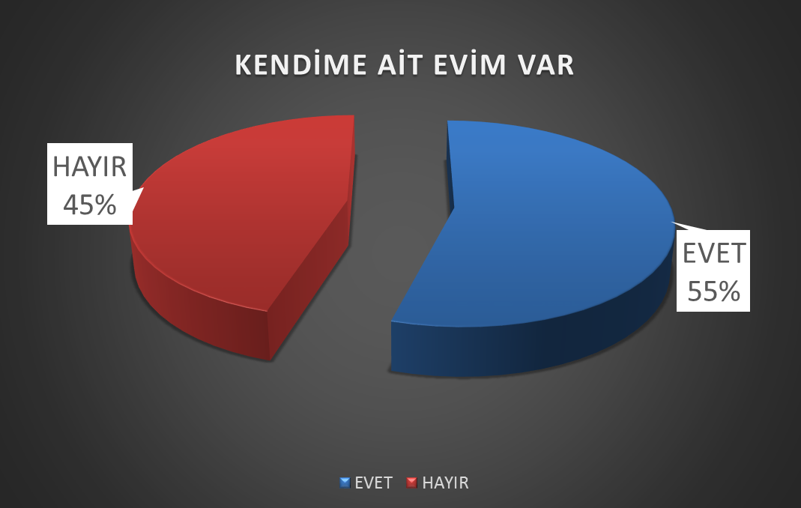
Grafik 3’e göre, öğretmenlerin % 55’i kendine ait evi olduğunu, % 45’i ise kendine ait bir evi olmadığını belirtmiştir.

2-“Kendime ait arabam var.” ifadesine öğretmenlerin verdiği cevaplar grafik 4’de verilmiştir.
GRAFİK 4:
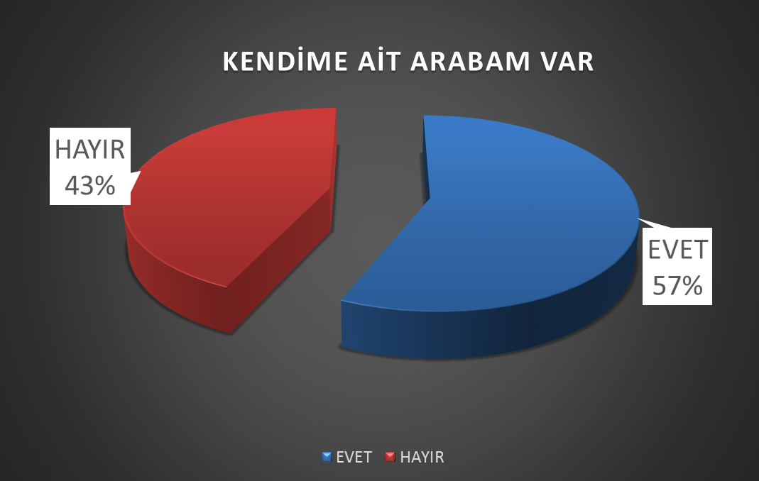
Grafik 4’e göre, öğretmenlerin % 57’si kendine ait arabası olduğunu, % 43’ü ise kendine ait bir arabası olmadığını belirtmiştir.

3-“Kirada oturuyorum.” ifadesine öğretmenlerin verdiği cevaplar grafik 5’de verilmiştir.
GRAFİK 5:
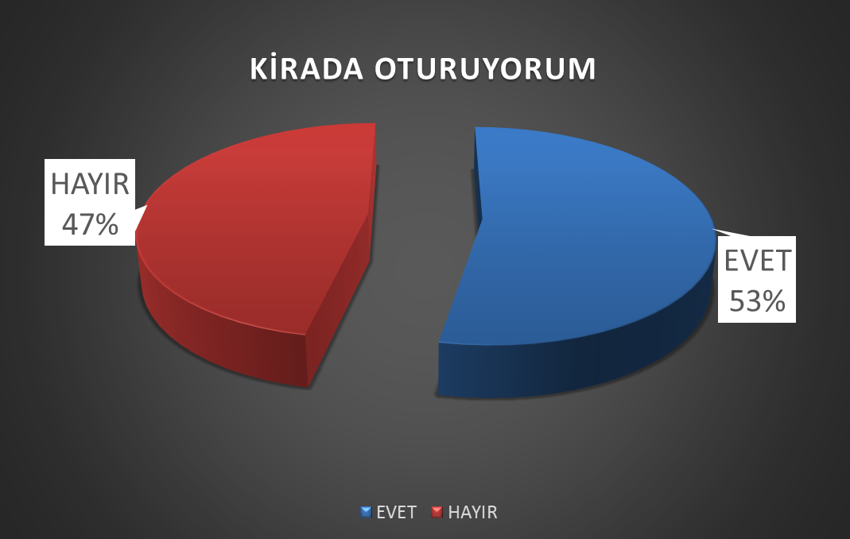
Grafik 5’e göre, öğretmenlerin % 53’ü kirada oturduğunu belirtmiştir.

4-“Ek iş yapıyorum” ifadesine öğretmenlerin verdiği cevaplar grafik 6’da verilmiştir.
GRAFİK 6:
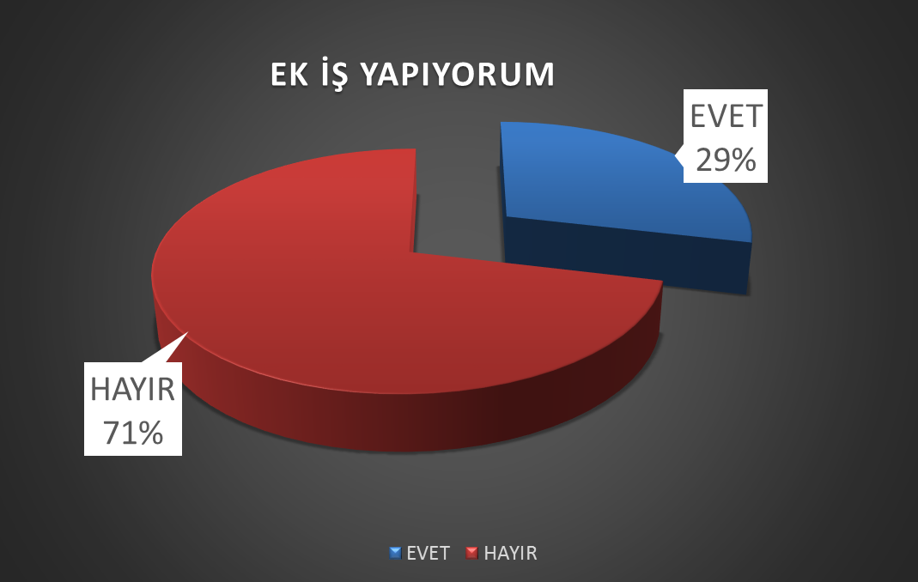
Grafik 6’ya göre, öğretmenlerin % 29’u ek iş yaptığını belirtmiştir.

5-“Esnafa borcum var.” ifadesine öğretmenlerin verdiği cevaplar grafik 7’de verilmiştir.
GRAFİK 7:
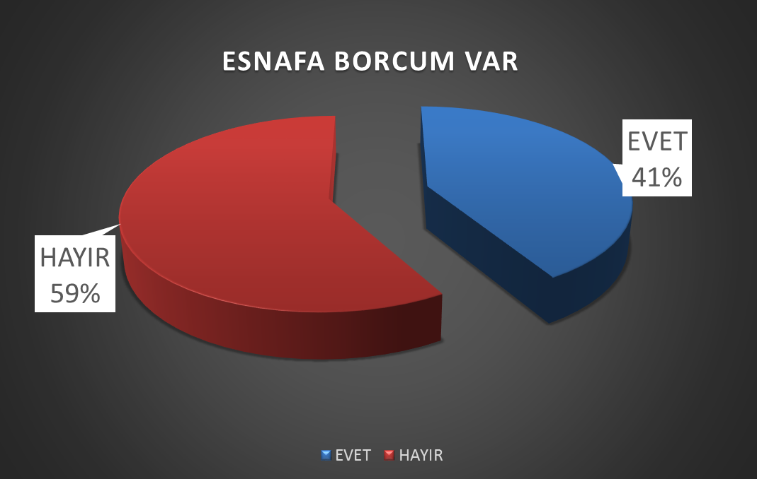
Grafik 7’ye göre, öğretmenlerin % 41’i esnafa borcu olduğunu belirtmiştir. Borcu olanların % 51’i borcunun 0-5000 TL arası, %21’i ise 5000-10.000 TL arası olduğunu ifade etmiştir.

6-“Şahıslara nakit borcum var.” ifadesine öğretmenlerin verdiği cevaplar grafik 8’de verilmiştir.
GRAFİK 8:
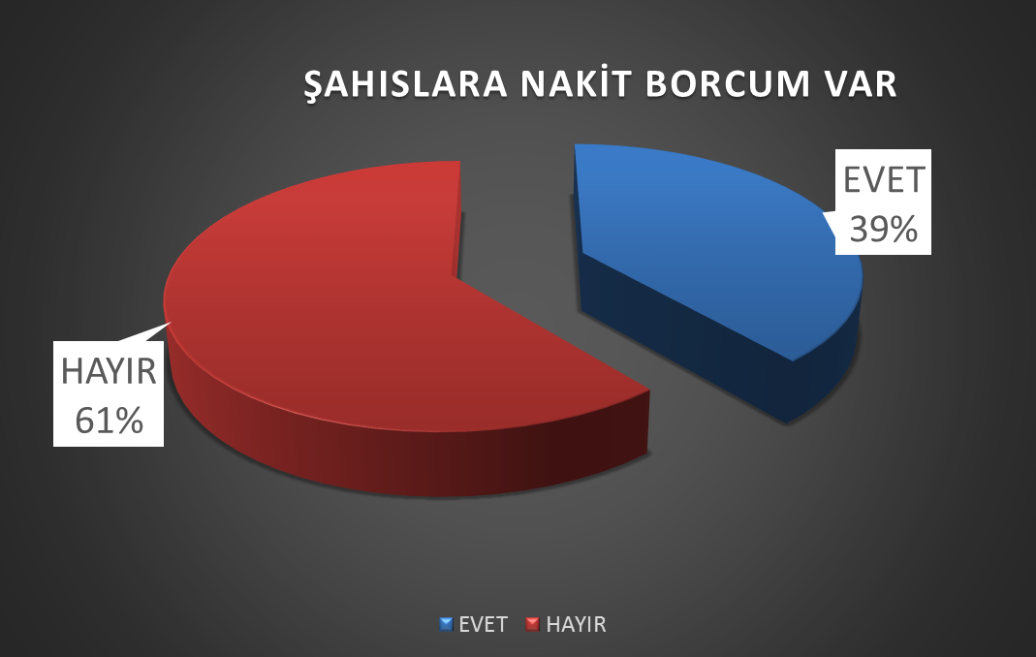
Grafik 8’e göre, öğretmenlerin % 39’u şahıslara nakit borcu olduğunu belirtmiştir. Borcu olanların % 50’si borcunun 0-5000 TL arası, %26’sı ise 5000-10.000 TL arası olduğunu ifade etmiştir.

7-“Herhangi bir bankaya borcum var.” ifadesine öğretmenlerin verdiği cevaplar grafik 9’da verilmiştir.
GRAFİK 9:
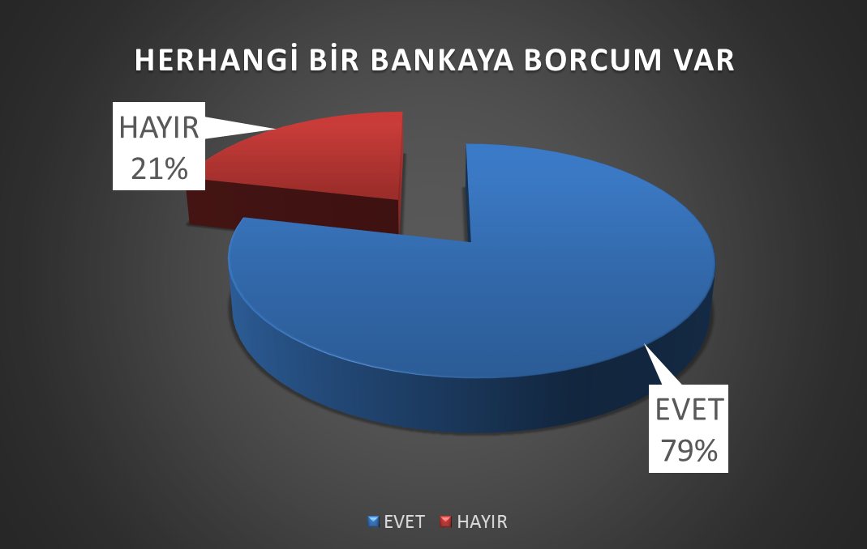
Grafik 9’a göre, öğretmenlerin % 79’u herhangi bir bankaya borcu olduğunu belirtmiştir. Borcu olanların % 48’i borcunun 20.000 TL ve üzeri olduğunu ifade etmiştir.

8-“Kredi kartı borcum var.” ifadesine öğretmenlerin verdiği cevaplar grafik 10’da verilmiştir.
GRAFİK 10:
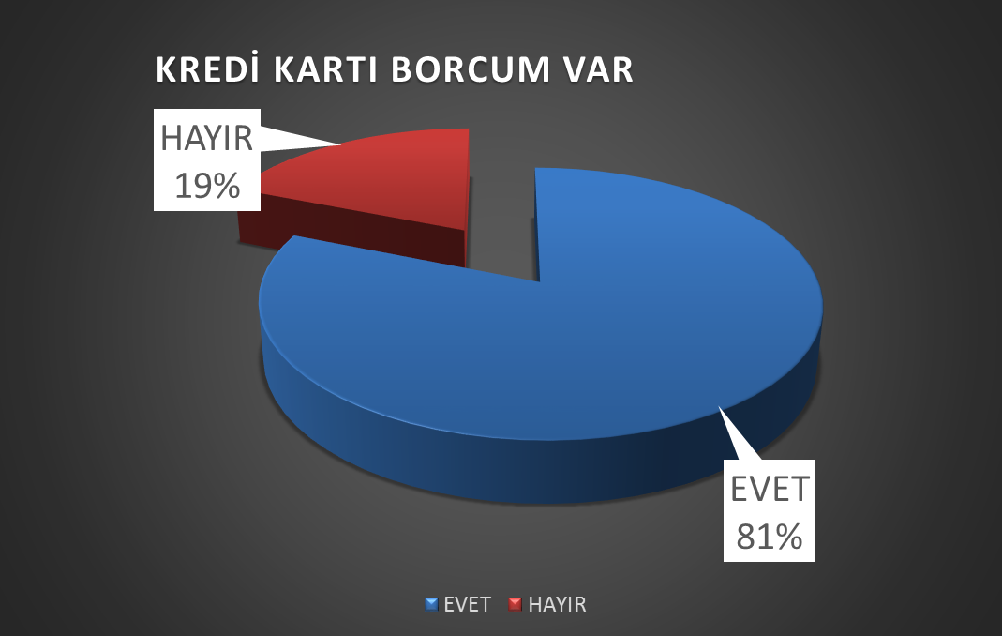
Grafik 10’a göre, öğretmenlerin % 81’i kredi kartı borcu olduğunu belirtmiştir. Borcu olanların % 64’ü borcunun 0-5000 TL arası, % 21’i ise 5.000-10.000 TL arası olduğunu ifade etmiştir.

9-“Annemden, babamdan, birinci derece yakınlarımdan ya da arkadaşlarımdan maddi destek alıyorum.” ifadesine öğretmenlerin verdiği cevaplar grafik 11’de verilmiştir.
GRAFİK 11:
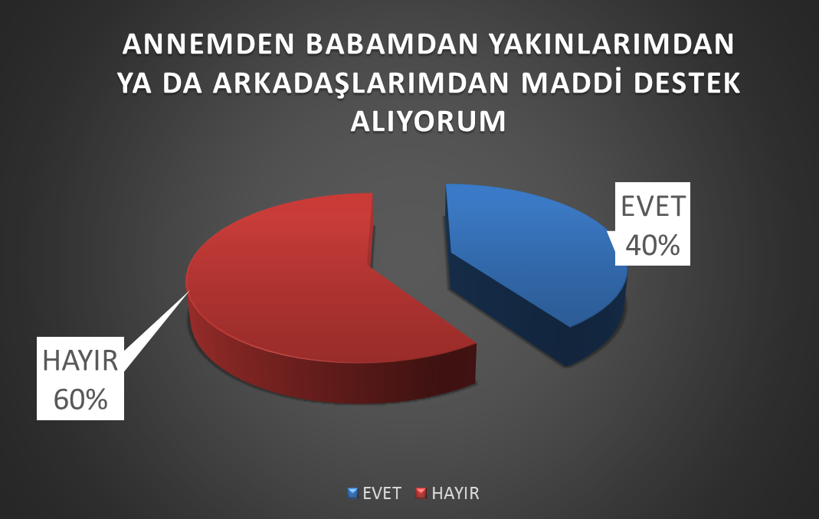
Grafik 11’e göre, öğretmenlerin % 40’ı annesinden, babasından ya da arkadaşlarından maddi destek aldığını belirtmiştir.

SONUÇLAR
1.BÖLÜM KİŞİSEL BİLGİLER
- Öğretmenlerin gelirlerine ilişkin araştırma 33 ilde 1004 kişi ile yapılmıştır.
- Araştırmaya katılan kişilerin % 42’sinin erkek, %58’inin ise kadın olduğu belirlenmiştir.
- Araştırmaya katılan öğretmenlerin % 77’sinin hiçbir sendikaya üye olmadığı, sadece % 23’ünün herhangi bir sendikaya üye olduğu tespit edilmiştir.
2.BÖLÜM
- Öğretmenlerin % 55’i kendine ait evi olduğunu, % 45’i ise kendine ait bir evi olmadığını belirtmiştir.
- Öğretmenlerin % 57’si kendine ait arabası olduğunu, % 43’ü ise kendine ait bir arabası olmadığını belirtmiştir.
- Öğretmenlerin % 53’ü kirada oturduğunu belirtmiştir.
- Öğretmenlerin % 29’u ek iş yaptığını belirtmiştir.
- Öğretmenlerin % 41’i esnafa borcu olduğunu belirtmiştir. Borcu olanların % 51’i borcunun 0-5000 TL arası, %21’i ise 5000-10.000 TL arası olduğunu ifade etmiştir.
- Öğretmenlerin % 39’u şahıslara nakit borcu olduğunu belirtmiştir. Borcu olanların % 50’si borcunun 0-5000 TL arası, %26’sı ise 5000-10.000 TL arası olduğunu ifade etmiştir.
- Öğretmenlerin % 79’u herhangi bir bankaya borcu olduğunu belirtmiştir. Borcu olanların % 48’i borcunun 20.000 TL ve üzeri olduğunu ifade etmiştir.
- Öğretmenlerin % 81’i kredi kartı borcu olduğunu belirtmiştir. Borcu olanların % 64’ü borcunun 0-5000 TL arası, % 21’i ise 5.000-10.000 TL arası olduğunu ifade etmiştir.
- Öğretmenlerin % 40’ı annesinden, babasından ya da arkadaşlarından maddi destek aldığını belirtmiştir.

